小遊戲修改意見part2

1. 蛇身被拉長了,希望讓她回復正常的樣子
2. 升級,game over等提示要放大到跟展示圖一樣

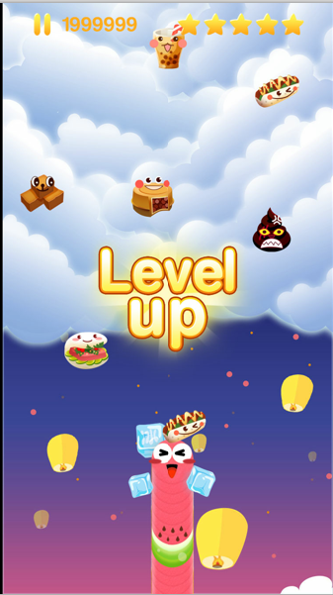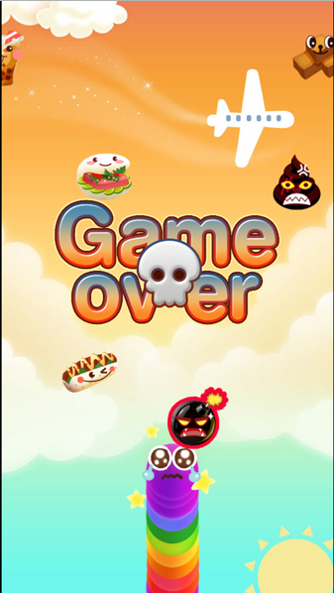

1. 遊戲難度調整: 升級後的差別要明顯一點,每一級小吃&障礙物掉下來的速度要有差異,並且加快
2. 背景更換(避免讓玩家看不清楚小吃&障礙物) 如附件
3. 遊戲結束後排行榜要顯示在下方, 展示圖&底圖,如附件(按鈕去掉)

此外,遊戲結束上方的時間,吃了多少小吃,以及升到幾級的顯示須留著  
  
(目前不管升到幾級在結束時都會顯示成1級)

1. 升級時間:約20s-30s升一級
2. 分享機制 :   
   遊戲結束後點擊"fb炫耀一下" - fb登入/ fb授權 - 再跳fb分享

如果已經fb登入/授權過了 點擊的時候就直接分享